МУНИЦИПАЛЬНОЕ АВТОНОМНОЕ
ОБЩЕОБРАЗОВАТЕЛЬНОЕ УЧРЕЖДЕНИЕ
СРЕДНЯЯ ОБЩЕОБРАЗОВАТЕЛЬНАЯ ШКОЛА № 10
СТ. Новомышастовской
мо КРАСНОАРМЕЙСКИЙ РАЙОН

РАЙОННый заочный конкурс исследовательских работ «история школы в истории станицы»
направление: «Вчера, сегодня, завтра…»

тема: «Десяточка»

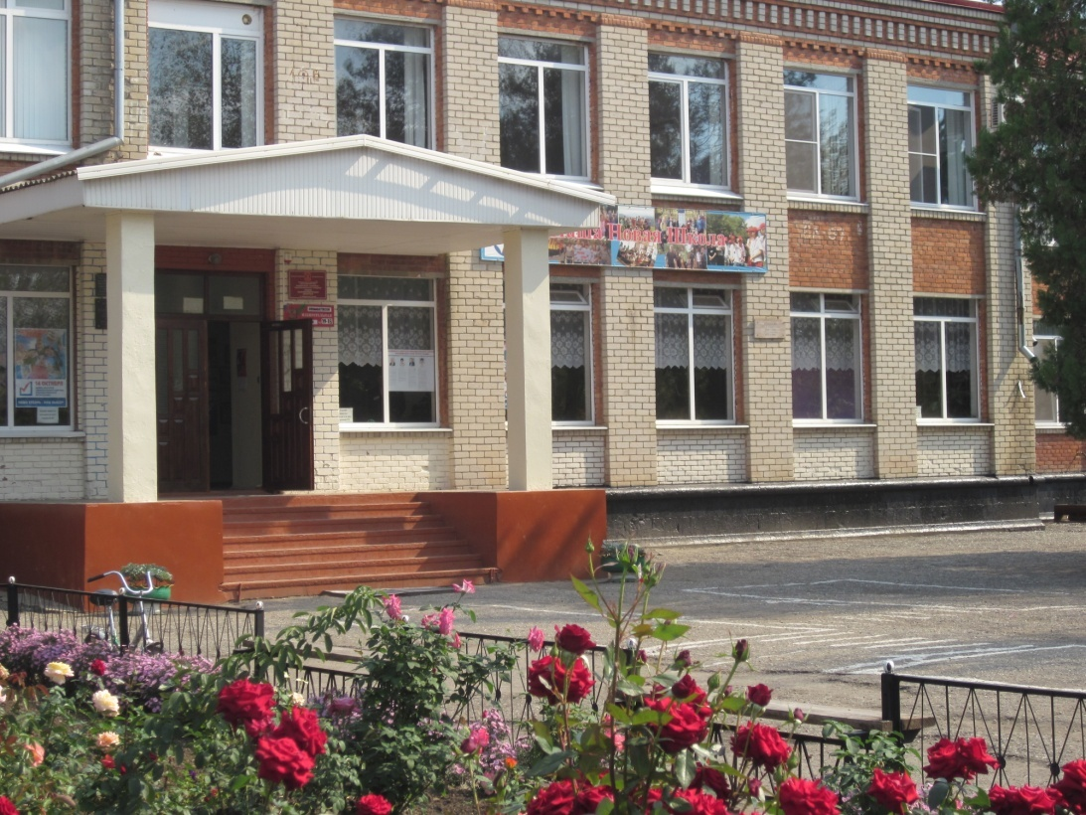

Составитель: ученица 9 «А» кл.
МАОУ СОШ № 10 ст.Новомышастовской
Барнева Кристина Сергеевна, 23.05.1997 г. р., прожив. по адресу:
ул. Славянская, дом 20

Руководитель:
Малютина Снежана Станиславовна,
учитель кубановедения
МАОУ СОШ № 10

2013 год.

Содержание

Введение___________________________________________________ 1

Обзор литературы __________________________________________ 2

Результаты исследований ___________________________________ 4

Заключение ____________________________________________________ 6

Литература ____________________________________________________ 7

Введение

Будущее — в настоящем,
но будущее — и в прошлом.
Франс А.

Цель
воссоздать историю школы для современников, дабы продолжить её развитие в будущем
Задачи
  - выяснить значение образовательной системы в станице Новомышастовской, её развитие
  - собрать исторический материал о создании школы № 10
  - проанализировать существование зданий, используемых ранее как школьные

Объектом моей работы является влияние образовательной системы ст. Новомышастовской на её жителей
Предметом – образовательное учреждение школа № 10
Методы исследования:
• Интервьюирование
• Поисковый
• Анализ
• Исторический

Актуальность
Я выбрала эту тему, так как согласна с мнением великого писателя Максима Горького: «Не зная прошлого, невозможно понять подлинный смысл настоящего и цели будущего». Мы, новомышастовцы, гордимся своей Малой Родиной, заботимся о её процветании. Уверенность в том, что продолжатели творения истории станицы будут достойны своих предков, мне придаёт факт бережного сохранения традиций, воспитания любви к прошлому своей Родины нашими учителями. И именно образование вносит в процесс формирования человека будущего поколения неоценимый вклад. Так какая она? Наша школа с её прошлым, настоящим, будущим?

1

Обзор литературы
Из учебников по кубановедению нам известно, что в 1792 году Екатерина II подписала грамоту, жалованную казакам Черноморского войска, бывшим Запорожцам, земли Таманского полуострова и правобережья Кубани от устья до впадения в неё реки Лабы.
В 1794 году был издан документ об административном устройстве Черномории «Порядок общей пользы», но основание нашего поселения в нём не озвучено. Мышастовский курень из 3-го пункта данного документа позже был переименован в ст. Старомышастовскую.
В школе хранится история школы, предоставленная учителем русского языка Юшиной Надеждой Павловной, которую она с парторгом колхоза «Россия» Ильичёвым Юрием Павловичем 45 лет назад собирала в краевом архиве для станичного музея (Приложение 1). В 1822 году распоряжением Войскового правительства Черноморского казачьего войска для усиления границы, при Мышастовской почтовой станции (1797 года основания в три мазанки, ограждённые земляным валом) был образован Новомышастовский курень, расположенный под 56 0 10I восточной долготы, 450 13I северной широты. Здесь было много свободных земель, водоёмов, богатых рыбой, проходил сухопутный почтовый тракт от Екатеринодара на Славянскую и Темрюк.
Станица быстро заселялась переселенцами и очень активно развивалась.
Рост хозяйственной жизни станицы вызывал потребность в развитии образования, но первая школа в станице появилась лишь спустя 32 года после основания станицы.
В 1855 году в церковной сторожке была открыта школа, которая содержалась за счёт общественных средств. В ней училось 20-25 учеников. Такой она оставалась долгое время. Эта информация дублируется в книге Николая Ивеншева «Самостояние».
В 1875 году, когда в станице жителей уже было больше шести тысяч человек, в школе училось только 30 мальчиков и одна девочка. Неграмотность, темнота и невежество царили среди жителей станицы. Даже сотенные казаки были неграмотны, поэтому по распоряжению военных властей с 1875 года в этой школе заставили учиться и сотенных начальников.
В 1876 году в школе учились 39 детей.
В 1881 году число учащихся достигло 68 человек. Желающих учиться становилось всё больше и больше. Но средств на образование не было, не хватало помещений. Только в 80-х годах построили первое школьное здание (деревянное) из двух комнат, в котором размещалась станичная одноклассная комната - училище (Приложение 1). Этот школьный деревянный дом под корпусом № 4 сохранялся до 1968 года (пока на этом месте не было построено новое кирпичное здание – наша современная школа)

2

В 1885 в церковной сторожке была открыта церковно-приходская школа. Комната была очень тесной, но другого помещения для школы не отводили, хотя желающих учиться было много. Из-за недостатка средств и зданий приняли 19 мальчиков и 7 девочек. Деньги для приобретения мебели и классной доски собирали у родителей.
«Несмотря на реакционную политику царизма в области образования, хозяйственники страны вынуждены были идти на некоторое расширение сети начальных школ» - из архивных документов
Первым почётным блюстителем в начальной школе в ст. Новомышастовской в 1890 году был урядник К. М. Журба, законодателем – священник Ф. К. Гливенко, учителем – С. А. Ипполитов.
В церковно-приходской школе заведующим работал Белоусов, учителями – Семёнов, Рязанов, Ф. К. Гливенко, помощником учителя – преподаватель пения Никулин, священники Мефодий Оглобин и Фёдор Гливенко, священник хутора Фёдор Белоусов
1 октября 1890 года (из Википедии) или 1 октября 1900 (из книги Н. Ивеншева «Самостояние» и записей из архива) в здании, построенном на средства общества, стоимостью в 20 тысяч рублей, начала работать двухклассная Министерская школа.
В 1891 году Новомышастовскую станичную школу возглавлял почётный благоститель Трофим Дмитриенко, законоучителем был священник Фёдор Карпович Гливенко, учителем Николай Константинович Зиновьев, помощник учителя Алексей Григорьевич Стещинский, а общее руководство осуществлял атаман станицы урядник Журба Иван Максимович.
Из архивных записей: «Немного раньше было построено небольшое здание церковно-приходской школы с тремя классными комнатами». А в «Википедии» сказано, что в октябре 1895 года было освещено вновь устроенное здание для церковно-приходской школы (сейчас это здание принадлежит агрофирме «Россия») Это здание долгое время было основным корпусом Новомышастовской школы № 10 (Приложение 2). Следовательно, речь идёт о стационаре больницы – или современном здании Детского сада № 50 (Приложение 3).
В 1911 – 1914 годах построили ещё два небольших здания для одноклассных школ (Приложение 5,6). В то время учили только письму, чтению и арифметическому счёту. Особое внимание уделялось Закону Божьему.
В одноклассной школе дети учились 3 года, а в двуклассной – дополнительно ещё два года. Таким образом, в дореволюционной школе общеобразовательный уровень был очень низким. Да и немногие могли оканчивать даже 5 классов. Например, в 1912 – 1913 годах в последнем классе станичной школы обучалось лишь 15-20 человек

3
Результаты исследования.
Наши поиски подтверждения вышеизложенной информации из книги «Самостояние» наткнулись на некоторые несостыковки в данных. Таким образом, из воспоминаний завхоза школы, Лесниковой В. С. во время ремонта крыши в филиале (Приложение 4), здание которого сейчас используется как аптека, директором школы Юрченко В. М. и Валентиной Сергеевной на балке была найдена надпись: «Постройка 1896 года». Значит, основное здание школы было построено ещё раньше филиала! Возможно, в 1895 году, как указанно в Википедии, как церковно-приходская школа.
Интересный факт: со слов очевидцев, разрушавших здание старого Дома Быта в 1989 году (здание стоилось как филиал школы «Красная школа», затем там располагалась больница, позже – Дом Быта), были обнаружены под подоконниками монеты 1913 года (год постройки?), а под полом с восточной стороны – фигурки Святых. Нам стало интересно, какие же находки были совершены рабочими, реконструировавшими здание Детского сада № 50. Но найти очевидцев нам не удалось. А может рабочие просто не заметили фигурки Святых?
Да и разница в 5 лет не столь важна, как осознание своей причастности к прошлому родной школы! Подумать только: стоит наша красавица с конца XVIII века по сей день… и вновь служит людям в системе образования! А напротив – наша новая школа! Где обучается более 600 человек!
А главное, крепко хранит традиции воспитания достойного гражданина своей Родины (Приложение 7). В годы Великой Отечественной войны многие выпускники школы ушли на фронт. В 1940-1946 гг. школу возглавляла Труш Ольга Николаевна. Она приложила много усилий для того, чтобы сохранить школы, и дать возможность детям продолжить образование. В суровые зимы вся школьная мебель была сожжена в классных печах – надо было обогревать здание. Учились дети, сидя на полу, писали на обрывках газетных листов между печатных строк.
В 1947 году с фронта вернулся бывший директор школы, муж Ольги Николаевны Труш, Александр Евстафьевич Труш. Он работал директором СОШ № 10 до 1958 года. Именно ему вместе с педагогическим коллективом пришлось не только восстанавливать, но и успешно продолжить развитие народного образования в станице.
1959 – 1963 гг. – директор школы Позднякова Валентина Николаевна
В 1969 году было открыто новое здание нашей школы, в которой мы обучаемся и по сей день.
1964 – 1977 гг. – директор школы Зимовец Анна Степановна. Удивительно энергичный, творческий человек. Она стояла у истоков добрых красивых традиций десятой школы:
- Праздник «За честь школы», встречи с писателями и композиторами Кубани. (В. Бакалдин. И. Беляков, Ю. Сальников, И. Дроздов, С. Хохлов, И. Варавва, М. Плотниченко, В. Кеворков, Н. Ивеншев)
- Турслёты с выездом в лес и творческими отчётами о краеведческой и поисковой работе, спортивными соревнованиями по турнавыкам и быту.
4
- Пионерские сборы с речёвками, отрядными песнями. Конкурсы строя и песни.
- Комсомольские ленинские зачёты с личными планами политического роста, трудовыми обязательствами.
- Награждение классов-победителей экскурсионными поездками (Волгоград, Краснодон, Москва, Ленинград, Киев, Ульяновск, Баку, Львов)
1977 – 1986 гг. директор СОШ № 10 Корабельников Георгий Никифорович
1987 – 1989 гг. директор СОШ № 10 Юрченко Виталий Михайлович
1989 – 2003 гг. директор СОШ 10 Исламова Ирина Ивановна возродила и приумножила традиции школы:
- выпускные вечера;
- праздник «За честь школы»;
- турслёты;
- велопробег «Фронтовыми дорогами»;
- приём в пионеры;
Ирина Ивановна возобновила переписку с семьёй капитана К. А. Бондаренко, защищавшего нашу станицу от фашистских захватчиков в 1943 году. Четверо его детей живут в разных уголках России: г. Челябинске, в г. Дмитрове Московской области, со всеми мы поддерживаем добрые отношения.
Школа № 10 – это мудрые учителя, талантливые дети, внимательные и заботливые родители. Её выпускники: Герой Советского союза П.Ф.Крупский, Герой Социалистического труда А.Г.Темчура, профессор Оренбургского педагогического института С.М.Скибин, профессор Кубанского Технологического университета Л.М.Малука…
Школа имеет статус победителя ПНПО. Оснащение школы произведено в соответствии с современными требованиями.
Победители конкурса лучших учителей в рамках ПНПО «Образование»: Царёва А. И. (2006 г), Сафонова Т. Г. (2007 г), Чёрная О. П. (2007 г), Осовик А. А. (2008 г), Ивлев В. С. (2009 г)
Учащиеся школы являются победителями районных игр КВН среди молодёжных команд Красноармейского района, победителями районных и зональных олимпиад, созидателями и реализаторами социальных проектов, активными участниками туристско – краеведческого движения.
В МАОУ СОШ № 10 создана модель школьного самоуправления СВИД – Содружество Взрослых И Детей. Традиционные мероприятия: велопробег – спортивная игра «Фронтовыми догами», День самоуправления, КВН, Вечер встречи друзей, торжественная линейка «Приём в СВИД», «День рождения отряда», «Негасимый свет Победы», праздник «За честь школы»
Всё это благодаря ежедневному и кропотливому труду педагогов. Этот труд – не напрасен, если такие замечательные люди живут в станице Новомышастовской. Я надеюсь, мои дети будут учиться именно в моей школе!
5

Заключение

Я выяснила, что данные об основном здании школы № 10, являющимся в данный момент детским садом № 50, в книге Н. Ивеншева «Самостояние» не совсем верны. Так как, анализируя всю полученную мною информация, я пришла к выводу, что год постройки соответствует 1895 году, а не 1900, как указано в книге.
А ещё, я прочувствовала важность влияния школьного образования на формирование личности. Например, наших ребят отличает от городских школьников то, что они знают и ценят традиции своей школы. Совестливые, ответственные, добрые – эти качества они впитали от своих родителей, учившихся в школе № 10. В этой памяти – будущее нашей школы! Я уверена, что эти традиции будут поддерживаться и нашими детьми. Ведь это изюминка и, можно сказать, «фишка» нашей «десяточки» и нас «десюнчиков».

6

Литература
- Николай Ивеншев «Самостояние» /Художественно – публицистический экскурс в историю Красноармейского района – Краснодар: «Раритеты Кубани», 2004. – 296 с.

- Материал краевого архива, предоставленный Юшиной Надеждой Павловной
- Интернет ресурсы http://ru.wikipedia.org/wiki

Информаторы:

работник школы № 10, зам. директора АХЧ, Лесникова Валентина Сергеевна
бывший работник школы № 10, учитель – пенсионер, Гладких Юрий Григорьевич

7

